四、如何查看课时
（一）电脑查课时
1.律师如何查看课时
1.1学员登录学习平台，系统会自动弹出听课提醒，页面将显示您的听课课时，如图：
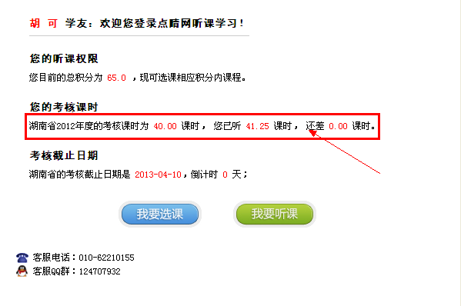

1.2 学员登录后，点击网页左边“进度统计”，如图：

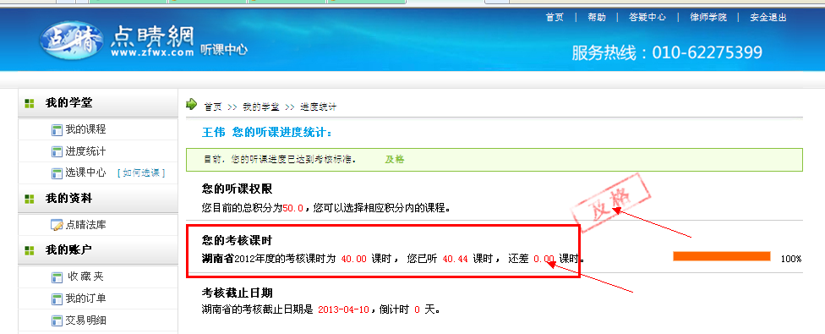

2.律协和律所如何查看课时
2.1 管理员登录后，可以查看到该律师协会或律所培训信息统计，如下图：
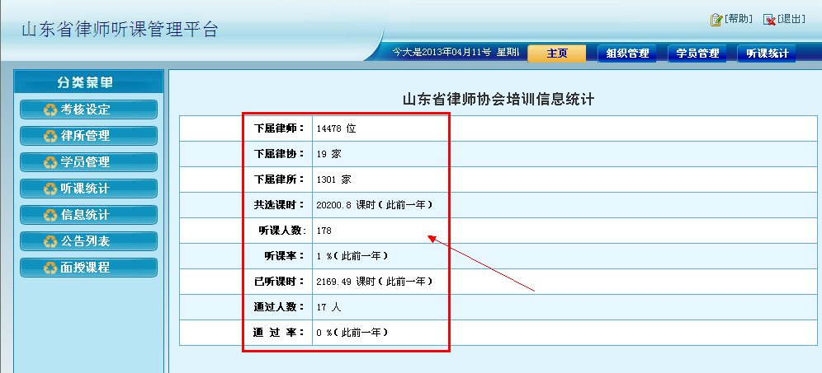

2.2 管理员如果想导出律师听课明细，请继续点击“听课统计”，再点击黄颜色文字的“听课统计”，考核年度，考核年度选择“2013”年，系统默认课时为“自选课时”，如图：

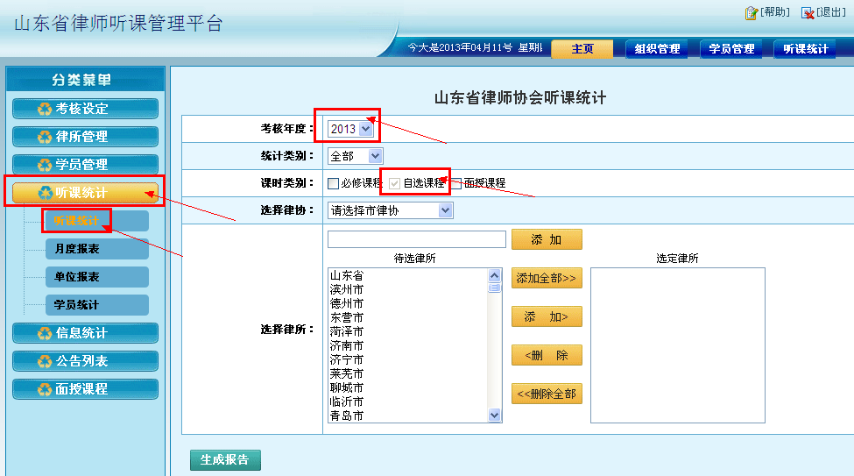

2.3 继续点击统计类型“全部”，如只想查看某所的听课明细，请先选择该所，再点击“添加”；如想了解下属所有律师听课明，再点击“添加全部”，最后点击“生成报告”。如图：

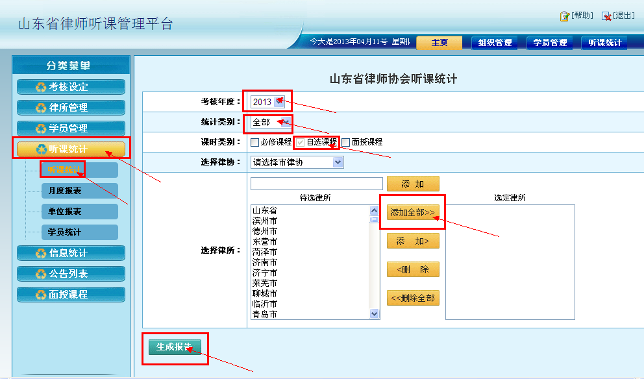

2.4 最后，点击“导出表格”即可查出下属所有律师听课情况，掌握律师听课进度。
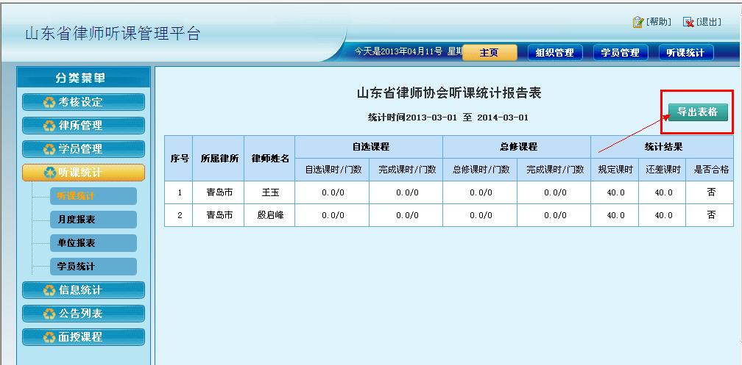

- iPhone手机查看课时

1.1 点击页面下方“进度”按钮，即可查看听课进度，如下图所示：

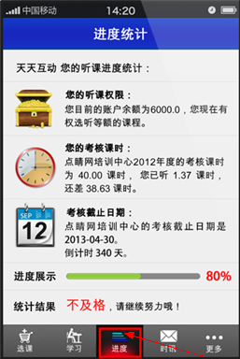

- iPad查看课时
1.1 点击页面下方“进度”按钮，即可查看听课进度，如下图所示：
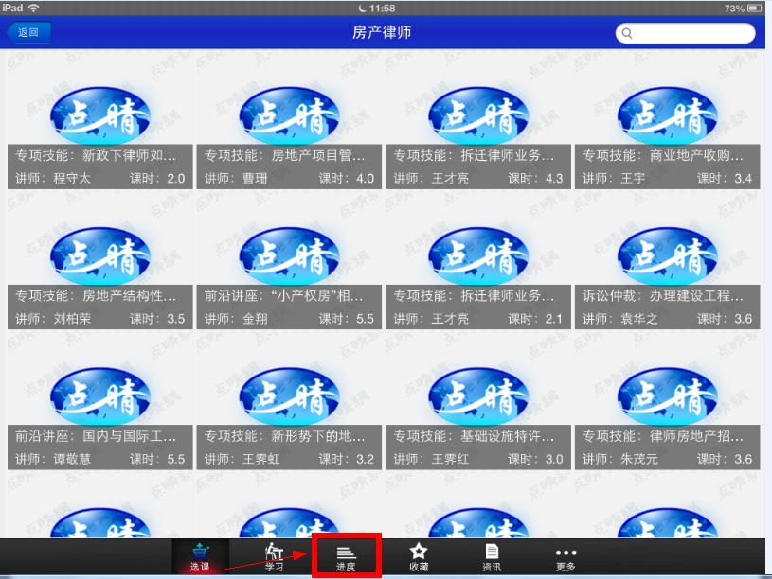

1.2 学员可以查到个人的听课进度，如果地市律协没有特别要求，正常以省律协的考核要求为准，如下图所示：

